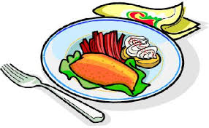
V 46 (14-18/11)

Må Kyckling med krämig currysås, ris
Ti Fiskpanett, örtmajonnäs, kokt potatis
On Pasta, krämig nöt- och linsbolognese
To Chicken nuggets, sweet chilicreme, ris
Fr Asiatisk wokgryta med nötskav och grönsaker, äggnudlar

V 47 (21-25/11)

Må Chili con carne, ris
Ti Gratinerad fisk med frasigt täcke, potatismos
On Pasta Alfredo med kyckling
To Krämig pumpasoppa, pannkaka, sylt, grädde
Fr Hamburgare, bröd, sallad, dressing, klyftpotatis

V 48 (28/11-2/12)

Må Kycklinggryta med basilika och vitlök, ris
Ti Panerad fisk, dansk remoulad, kokt potatis
On Spagetti, köttfärssås
To Korv Stroganoff, ris
Fr Nötfärsbiff, fetaostcréme, rostad potatis

V 49 (5-9/12)

Må Oxpytt, rödbetor
Ti Fisk Bordelaise, potatismos
On Pasta med rökt kalkon, ost och purjolök
To Soppa Milanese, créme fraiche, bröd
Fr Kyckling med tzatziki, klyftpotatis

V 50 (12-16/12)

Må Indisk curry med kyckling och grönsaker, ris
Ti Risgrynsgröt, bröd, ost, frukt
On Pasta med kyckling, skogssvamp och lök
To Panerad fisk med citron, dillmajonnäs, kokt potatis
Fr Ostgratinerad tacogratäng, ris

